Wtorek – 14.04.2020
Zadanie I
Posłuchaj wiersza czytanego przez rodzica.
„Zwierzęta na wsi” O. Adamowicz
„Tam gdzie szumią lasy, gdzie spokojnie płynie woda,
przy niewielkiej starej chatce znajdowała się zagroda.
Co dzień z małej chatki starsza Pani wychodziła,
kury, gęsi, kaczki wczesnym rankiem już karmiła.
Był też piesek, dwa króliki nawet kotek mały,
z całą tą wiejską zwierzyną mijał dzionek cały.
Starsza Pani swe zwierzątka tak bardzo kochała,
dla nich wszystko by zrobiła – serce by oddała.
Piesek co dzień pyszne kostki z swej miseczki zjadał,
kotek białe spijał mleczko, dużo łat posiadał.
Kury wczesnym rankiem ziarno dostawały,
dzięki czemu pyszne jajka ludziom dostarczały.
……………
Wieczorami na ławeczce Pani przysiadała,
razem z swymi zwierzątkami często rozmawiała.
Kotek siadał na kolanach, pies non stop warował,
swojej Pani i przyjaciół z zagrody pilnował.
Starsza Pani prócz zwierzątek nie miała zbyt wiele,
kotek, piesek gęsi, kury – byli to Jej przyjaciele.
One również swoją wdzięczność Pani swej okazywały,
pies szczekając, kotek mrucząc, radość Jej dawały.
Czasem człowiek w swoim życiu nie musi mieć wiele,
mały piesek może również być Twym przyjacielem.
Więc pamiętać każdy musi, nie ma co tu kryć,
że dla wszystkich zwierząt trzeba zawsze dobrym być.”

Odpowiedz na pytania:
- Kto zajmował się zwierzątkami?
- Jakie zwierzątka występowały w wierszu?
- Co robiły różne zwierzęta wiejskie?
- Kim były zwierzęta dla ich opiekunki?

Zadanie II
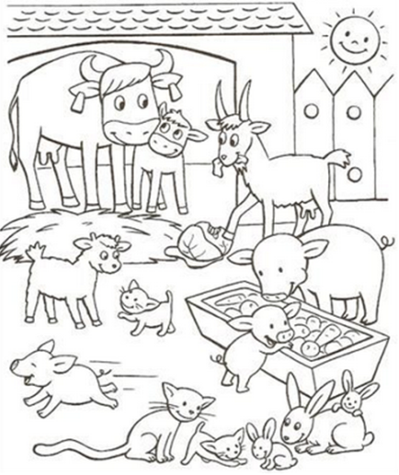
Pokoloruj obrazek.

Środa - 15.04.2020
Zadanie I
Posłuchaj piosenki, spróbuj naśladować odgłosy i sposób poruszania się zwierząt
https://www.youtube.com/watch?v=30nw6AtuGiQ
DZIADEK FAJNĄ FARMĘ MIAŁ – Śpiewanki.tv - piosenki dla dzieci
1.Dziadek fajną farmę miał, ija ija oo,
Kurki na niej hodował, ija ija oo, Kurki koko tu i koko tam, Ko tu, ko tam, ciągle tylko koko, Dziadek fajną farmę miał, ija ija oo
2.Dziadek fajną farmę miał, ija ija oo Krówki na niej hodował, ija ija oo Krówki muu tu i muu tam,
Mu tu, mu tam, ciągle tylko muu.
Kurki koko tu i koko tam,
Ko tu, ko tam, ciągle tylko koko,
Dziadek fajną farmę miał, ija ija oo
3. Dziadek fajną farmę miał, ija ija oo
Świnkę na niej hodował, ija ija oo
Świnka chrum chrum tu i chrum chrum tam,
Chrum tu, chrum tam,
ciągle tylko chrum chrum.
Krówki muu tu i muu tam,
Mu tu, mu tam,
ciągle tylko muu.
Kurki koko tu i koko tam,
Ko tu, ko tam,
ciągle tylko koko,
Dziadek fajną farmę miał, ija ija oo
4. Dziadek fajną farmę miał, ija ija oo
Kaczki na niej hodował, ija ija oo
Kaczki kwa kwa tu i kwa kwa tam,
Kwa tu, kwa tam,
ciągle tylko kwa.
Świnka chrum chrum tu i chrum chrum tam,
Chrum tu, chrum tam,
ciągle tylko chrum.
Krówki muu tu i muu tam,
Mu tu, mu tam,
ciągle tylko muu.
Kurki koko tu i koko tam,
Ko tu, ko tam,
ciągle tylko koko,
Dziadek fajną farmę miał, ija ija oo

Czwartek – 16.04.2020
Zadanie I
Policz młode: kotki, kurczaczki, owieczki i krówki. Pokaż ich liczbę na palcach, następnie zapisz w postaci kropek w odpowiednich ramkach. Powiedz, których zwierząt jest najwięcej, a których najmniej. Pokoloruj obrazki.
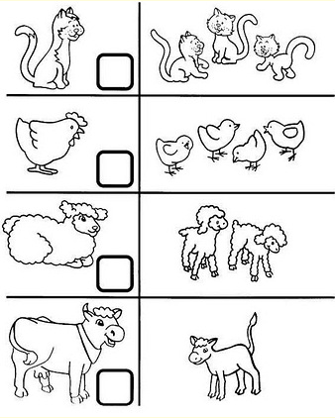

Zadanie II
Zabawa ruchowa „Konik”.
Rodzic wyznacza miejsce, którym będzie „stajnia dla konia”. Na jego polecenie „konik” - dziecko wybiega ze stajni, na hasło – „konik biega kłusem” – szybko na palcach, „idą stępa” – powoli z wysokim unoszeniem kolan, „galopem” – z odbijaniem się kolejno jednej nogi i drugiej nogi. Na sygnał wracają do „stajni”.

Piątek – 17.04.2020
Zadanie I
Ozdób owieczkę według własnego pomysłu (może to być farba, plastelina, wata, płatki kosmetyczne, kulki z chusteczki higienicznej). Nadaj jej imię
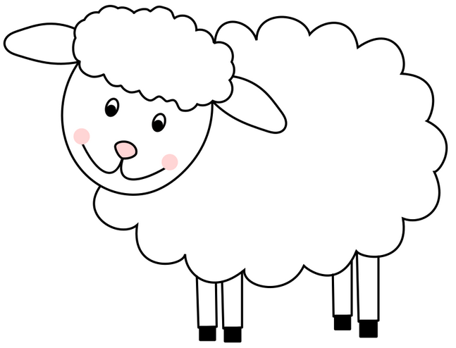
Zadanie II
Zabawa ruchowa „Wiejskie zwierzęta”.
I wersja: Rodzic wskazuje na obrazku zwierzę, dziecko naśladuje sposób poruszania się i odgłosy zwierzątka.
II wersja: Dziecko wybiera w myślach zwierzątko, następnie naśladuje je. Zadaniem rodzica jest odgadnięcie, co to za zwierzę.

